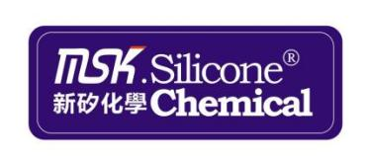**耐极低温硅胶生胶MSK GUM-3P**

**产品特点:**

●本产品是热硫化型苯硅聚合物，呈透明胶状体。

●具有使用温度范围宽，耐老化、防震、防潮和优良的电气绝缘性能外，还具有卓越的耐低温、耐烧蚀和耐辐照性能。

●由于分子结构中引入了苯基,破坏了硅氧烷分子结构的规整性，降低了聚合物的结晶度，改善了耐寒性，混炼加入适当的填料后，可在-110~250℃下作为密封材料使用。

●适用于作为耐高温、耐低温、耐辐射等环境下的密封材料的生胶原材料。

**主要应用：**

苯基硅橡胶混炼胶的基胶

**典型物性表:**

|  |  |  |  |
| --- | --- | --- | --- |
| No. | **项目** | **单位** | **GUM-3P** |
| 1 | **类型** | - | 均聚型 |
| 2 | **外观** | - | 透明，高纯 |
| 3 | **密度** | g/cm3 | 1.04-1.06 |
| 4 | **分子量** | - | 60-100万 |
| 5 | **挥发量** | - | <1% |
| 6 | **乙烯基含量** | mol/mol | 0.1-1% |

**生胶包装:**

铝塑复合膜包装，每袋20公斤。

**贮存期：**

存放于清洁、干燥、通风环境中，有效期壹年。

**注意事项：**

本产品应保持中性，避免接触酸性、碱性物质。